Manual Técnico de Desarrollo e Implementación
Plugin MedDRA para DHIS2 Capture

Versión objetivo de DHIS2: 2.42
Tipo de componente: Plugin para DHIS2 Capture
Nombre de la aplicación: MedDRA-plugin
Tecnología principal: React / JavaScript
Integración externa: MedDRA API

Contratista
Ing. Victor Fabian Ordoñez
Consultor de sistemas informáticos

Versión: 1.0
Agosto del 2026
Contenido
1. Introducción 4
2. Objetivo 4
3. Alcance 5
4. Requisitos técnicos 6
4.1. Plataforma DHIS2 6
5. Arquitectura general 7
6. Estructura del proyecto 7
7. Configuración de DHIS2 8
8. Variables de entorno 8
9. Configuración de los servicios MedDRA 9
10. Configuración del Data Store 9
10.1. API-CONFIG 10
10.2. SEARCH-CONFIG 10
10.3. Consideración de seguridad 10
11. Autenticación contra MedDRA 11
12. Manejo del token 12
13. Consulta de MedDRA 13
14. Estructura del request 13
15. Parámetros de búsqueda configurados 14
16. Estructura esperada del response 15
16.1. Respuesta como arreglo 15
16.2. Respuesta utilizando results 15
16.3. Respuesta utilizando data 15
17. Búsqueda LLT desde React 15
18. Componente de búsqueda 16
19. Selección de un término 16
20. Contexto funcional del plugin 17
21. Contextos configurados 18
22. Elementos de datos MedDRA 18
23. Asignación de elementos de datos 19
24. Datos almacenados al seleccionar un término 19
25. Homologación MedDRA-CIE-10 20
26. Manejo de múltiples homologaciones 20
27. Eliminación de una asignación 21
28. Modo de pruebas Mock 21
29. Flujo completo de operación 22
30. Instalación del proyecto 22
30.1. Obtener el código 22
30.2. Instalar dependencias 22
31. Generación del paquete DHIS2 22
32. Instalación en DHIS2 23
33. Validaciones de instalación 23
33.1. Validación de aplicación 23
33.2. Validación del plugin 23
33.3. Validación del contexto 23
33.4. Validación de autenticación 24
33.5. Validación de búsqueda 24
33.6. Validación de selección 24
33.7. Validación de eliminación 24
34. Organización del código 24
35. Extensión de nuevos contextos 25
36. Incorporación de nuevos elementos de datos 25
37. Actualización de la homologación 25
38. Actualización de configuración de búsqueda 26
39. Consideraciones de seguridad 26
39.1. Consideración arquitectónica 26
40. Diagrama de despliegue 27
41. Diagrama de integración 28
42. Diagrama de asignación 28
43. Diagrama de contexto 28
44. Resumen técnico 28

Introducción
El presente documento describe la arquitectura, configuración, funcionamiento, instalación, despliegue y mantenimiento del Plugin MedDRA para DHIS2 Capture.
El plugin permite realizar búsquedas de términos MedDRA LLT desde formularios de captura de DHIS2, seleccionar un término y asignarlo al elemento de datos correspondiente. Adicionalmente, el componente realiza una homologación entre el código LLT seleccionado y la información CIE-10 disponible en el archivo de homologación configurado en el proyecto.
El componente está diseñado para integrarse directamente con la aplicación Capture de DHIS2, utilizando la infraestructura de plugins de Capture.
La aplicación se construye como una aplicación DHIS2 y contiene un punto de entrada específico para el plugin:
src/Plugin.js
La configuración del proyecto establece:
pluginType: CAPTURE
Por tanto, el componente está destinado a ser utilizado como un plugin dentro de formularios de DHIS2 Capture.
La documentación oficial de DHIS2 contempla los plugins como mecanismos de extensión de las aplicaciones y documenta la instalación manual de aplicaciones mediante paquetes ZIP.

Objetivo
El objetivo del plugin es proporcionar un campo especializado para:
- Permitir al usuario introducir un término de búsqueda.
- Consultar la API de MedDRA.
- Recuperar términos LLT.
- Mostrar los resultados disponibles.
- Seleccionar un término MedDRA.
- Asignar el código y descripción al conjunto de elementos de datos correspondiente.
- Buscar la homologación CIE-10 asociada.
- Registrar los datos CIE-10 asociados.
- Permitir eliminar la última selección realizada.
- Mantener el comportamiento del componente de acuerdo con el contexto funcional del formulario.

Alcance
Este manual cubre:
- Estructura del proyecto: Organización y descripción de los componentes, configuraciones, utilidades y archivos principales que conforman el plugin.
- Configuración de DHIS2: Configuración de los parámetros requeridos para la integración y ejecución del plugin dentro de DHIS2.
- Configuración del Data Store: Definición y configuración de los parámetros necesarios para el funcionamiento del plugin mediante el Data Store de DHIS2.
- Autenticación contra MedDRA: Implementación de la autenticación requerida para establecer comunicación segura con los servicios de MedDRA.
- Gestión del token: Obtención, almacenamiento, reutilización y control de vigencia del token de autenticación.
- Consulta de términos LLT: Implementación de la búsqueda y recuperación de términos LLT desde los servicios de MedDRA.
- Estructura del request: Definición y construcción de las solicitudes requeridas para el consumo de los servicios de MedDRA.
- Estructura esperada del response: Procesamiento y adaptación de las respuestas recibidas para su utilización dentro del plugin.
- Debounce de las búsquedas: Implementación del control de frecuencia de las consultas para optimizar el consumo de los servicios de MedDRA.
- Manejo de errores: Gestión de errores de comunicación, autenticación, configuración y procesamiento, proporcionando mensajes adecuados al usuario.
- Selección y asignación de términos: Implementación de la selección de términos MedDRA y su asignación a los campos correspondientes del formulario DHIS2.
- Homologación MedDRA-CIE-10: Implementación de la relación entre términos MedDRA y códigos CIE-10 definidos para el proceso de homologación.
- Resolución del contexto del plugin: Identificación del programa, etapa, elementos de datos y contexto desde el cual es ejecutado el plugin.
- Configuración de elementos de datos: Definición de los elementos de datos DHIS2 utilizados para almacenar y recuperar la información gestionada por el plugin.
- Modo de pruebas mediante datos mock: Implementación de mecanismos de prueba mediante información simulada para validar el comportamiento del componente sin depender de servicios externos.
- Instalación de dependencias: Configuración e instalación de las dependencias requeridas para compilar y ejecutar el proyecto.
- Generación del paquete de instalación: Construcción del paquete distribuible del plugin para su instalación en la plataforma DHIS2.
- Instalación del paquete en DHIS2: Despliegue y configuración del plugin dentro de la instancia DHIS2 correspondiente.
- Validaciones técnicas: Ejecución de pruebas de integración, comunicación con servicios externos, autenticación, consultas, asignación de términos y funcionamiento general.
- Mantenimiento y extensión: Definición de lineamientos para mantenimiento, actualización, corrección de errores y ampliación de funcionalidades del plugin.
No se documenta en este manual la administración completa de DHIS2, la configuración funcional completa de los programas Tracker ni la creación de formularios Capture, excepto en los puntos directamente necesarios para utilizar el plugin.

Requisitos técnicos

Plataforma DHIS2
El plugin está destinado a una instancia: DHIS2 2.42

La instancia debe disponer de:
- Aplicación Capture.
- Permisos para acceder al programa y formulario donde se utilizará el plugin.
- Acceso al Data Store correspondiente.
- Configuración de los elementos de datos utilizados por el plugin.
- Conectividad desde el navegador hacia los servicios externos de MedDRA.
DHIS2 Capture permite registrar información asociada a programas y eventos desde la interfaz de captura.

Arquitectura general
La arquitectura del plugin está compuesta por cuatro capas principales:
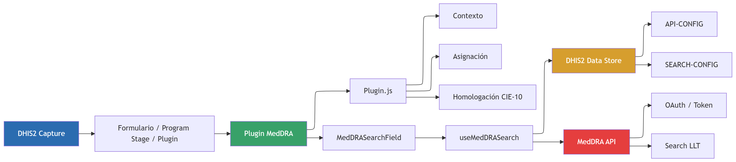
El Data Store de DHIS2 permite almacenar valores JSON asociados a un namespace y una clave. La documentación de DHIS2 2.42 contempla este mecanismo específicamente para almacenar información utilizada por aplicaciones.

Estructura del proyecto
La estructura principal es: 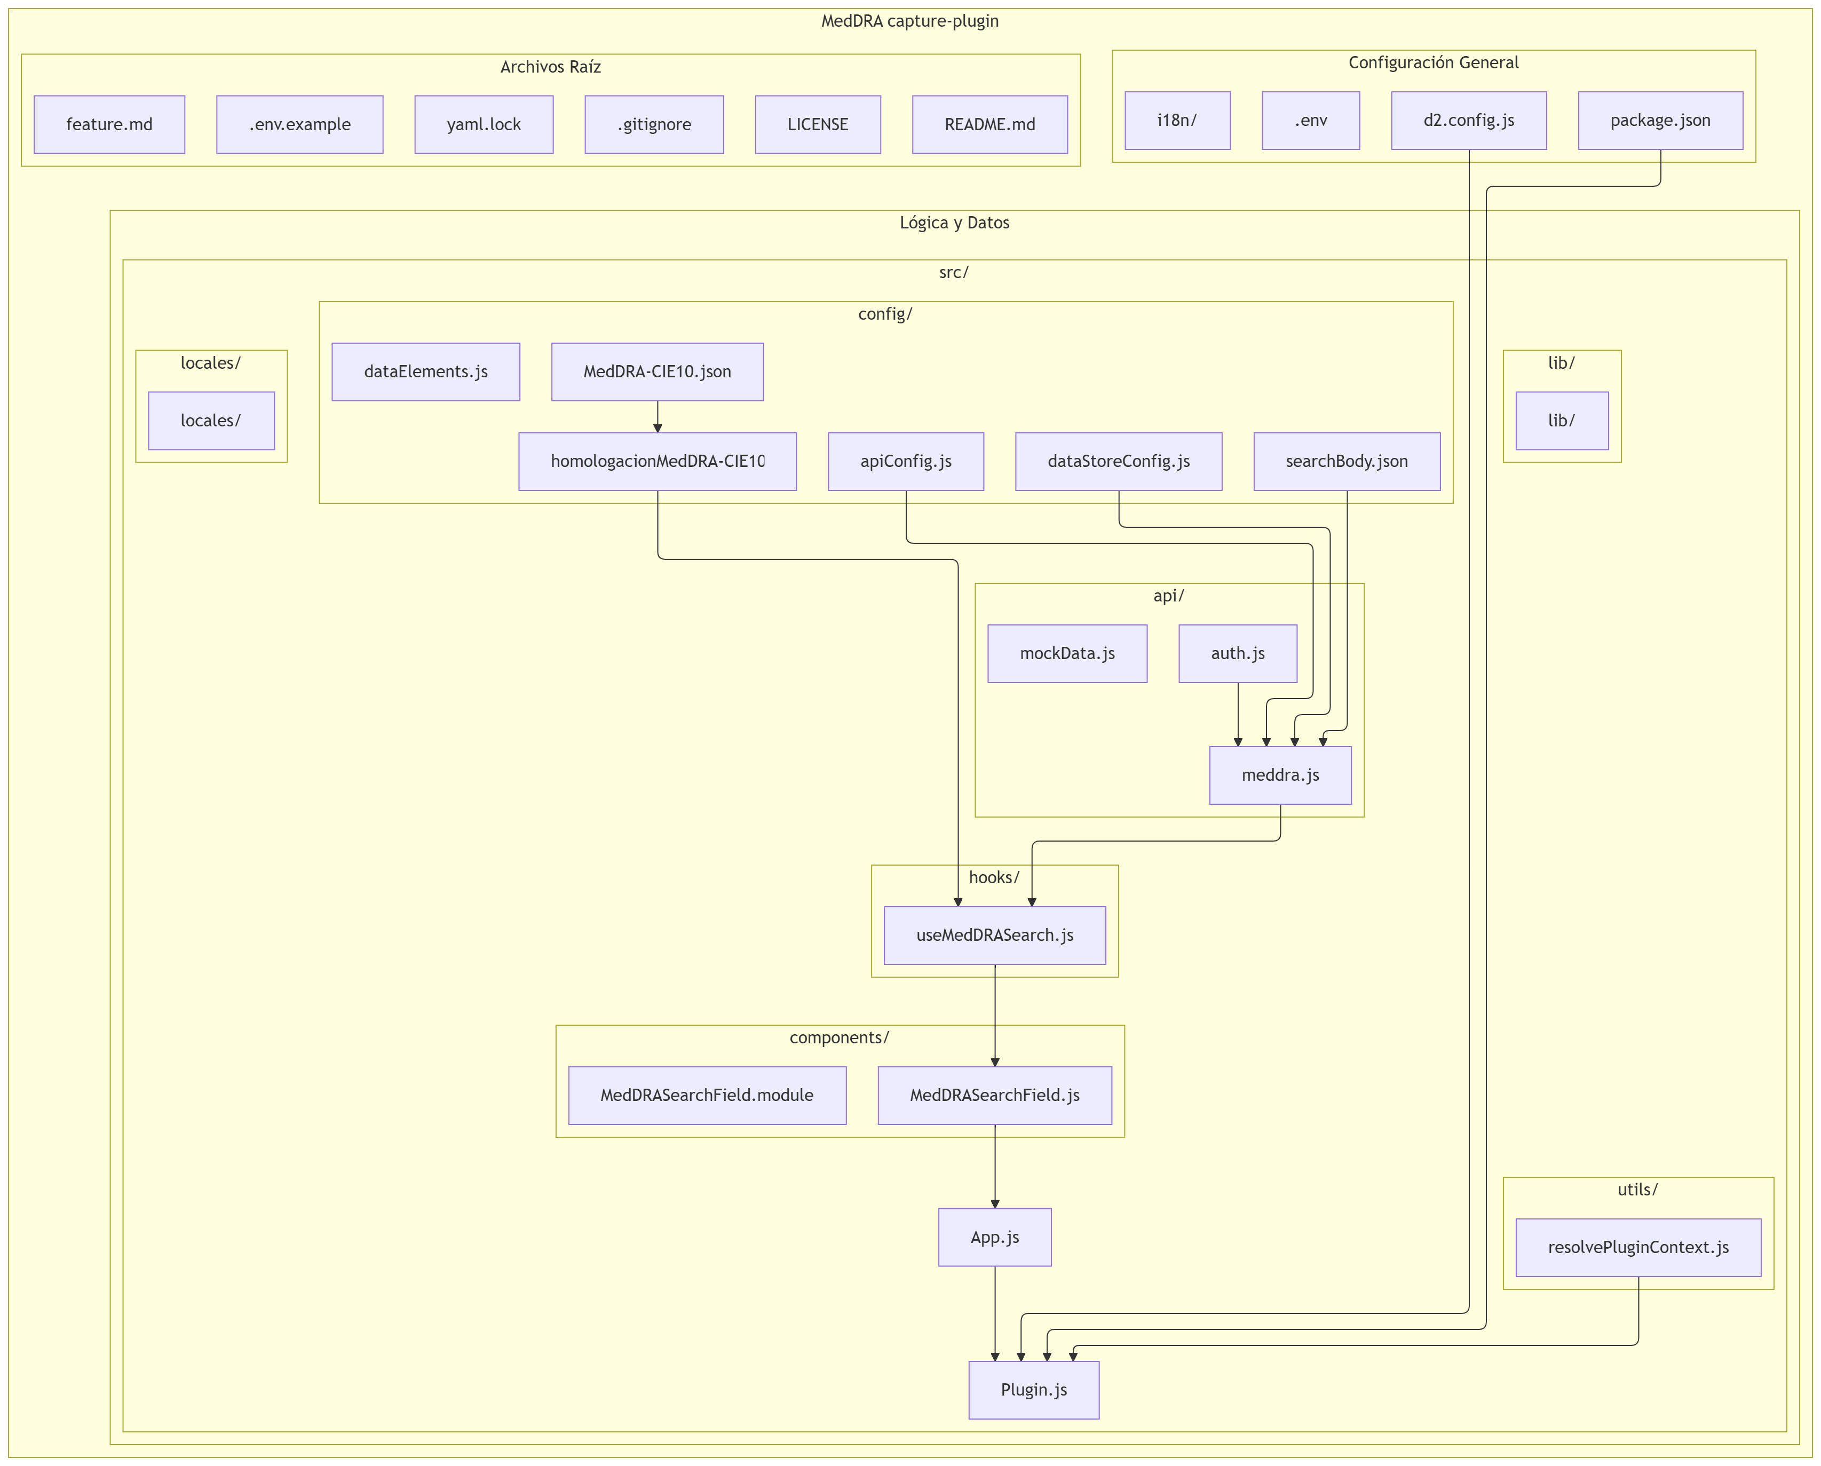

Configuración de DHIS2
La configuración del proyecto se encuentra en: d2.config.js
La configuración actual es:
config = {
type: 'app',
name: 'meddra-plugin',
title: 'MedDRA Search Field Plugin',
description: 'DHIS2 Capture Form Field Plugin for MedDRA LLT search',

entryPoints: {
app: './src/App.js',
plugin: './src/Plugin.js',
},

pluginType: 'CAPTURE',
}
Los elementos relevantes son:
Propiedad | Valor | Función
type | app | Define el proyecto como aplicación DHIS2
name | meddra-plugin | Identificador de la aplicación
entryPoints.app | ./src/App.js | Entrada de la aplicación
entryPoints.plugin | ./src/Plugin.js | Entrada del plugin
pluginType | CAPTURE | Define integración con Capture
El archivo Plugin.js constituye, por tanto, el punto principal para la integración del componente con Capture.

Variables de entorno
La configuración suministrada contiene:
REACT_APP_DHIS2_APP_PWA_ENABLED=true
NODE_ENV= (Estado de despliegue)
PUBLIC_URL= (URL de Servicio)
Estas variables participan en el proceso de construcción de la aplicación.
La configuración de los servicios MedDRA no depende directamente del archivo. env. Las URL de los servicios se encuentran actualmente en:
src/config/apiConfig.js

Configuración de los servicios MedDRA
La configuración actual es:
export const apiConfig = {
dhis2BaseUrl: '',
tokenUrl: 'https://mid.meddra.org/connect/token',
searchUrl: 'https://mapisbx.meddra.org/api/search',
dataStoreNamespace: 'MedDRA',
useMock: false,
}

Los principales parámetros son:
Parámetro | Función
tokenUrl | Servicio utilizado para obtener el token OAuth
searchUrl | Servicio utilizado para realizar búsquedas
dataStoreNamespace | Namespace utilizado para obtener configuración desde DHIS2
useMock | Activa o desactiva el mecanismo de pruebas con datos locales
La API oficial de MedDRA dispone de un endpoint de búsqueda mediante POST /api/search. La documentación pública de la API identifica esta operación como la encargada de realizar búsquedas y devolver resultados.

Configuración del Data Store
El plugin utiliza el Data Store de DHIS2 para obtener la configuración necesaria para autenticarse contra los servicios MedDRA. El namespace configurado es: “MedDRA”, se utilizan dos claves principales:
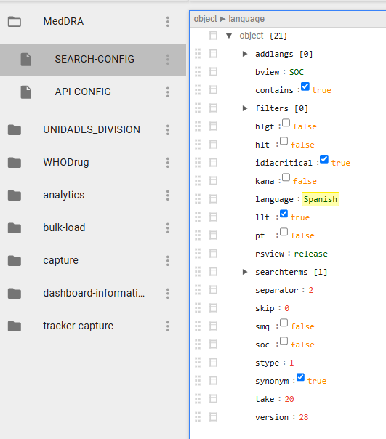

API-CONFIG
La clave: “MedDRA / API-CONFIG” contiene las credenciales utilizadas para autenticarse contra MedDRA.
El código espera obtener:
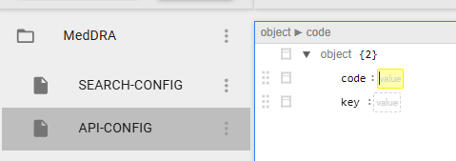
Internamente estos valores se transforman en:
{
username: config.code,
password: config.key
}
Por tanto:
code → usuario de MedDRA
key → contraseña de MedDRA
Las credenciales no están escritas directamente en auth.js.

SEARCH-CONFIG
La clave: MedDRA / SEARCH-CONFIG
permite almacenar la configuración utilizada para construir la petición de búsqueda.
Si esta clave no existe, el componente utiliza como respaldo:
src/config/searchBody.json
El Data Store de DHIS2 almacena valores como JSON y permite administrar claves dentro de un namespace.

Consideración de seguridad
Las credenciales de integración deben administrarse con los permisos apropiados del Data Store. DHIS2 permite además configurar valores del Data Store con mecanismos de cifrado cuando se requiere proteger información sensible.

Autenticación contra MedDRA
La autenticación se implementa en: “src/api/auth.js”
El proceso es:
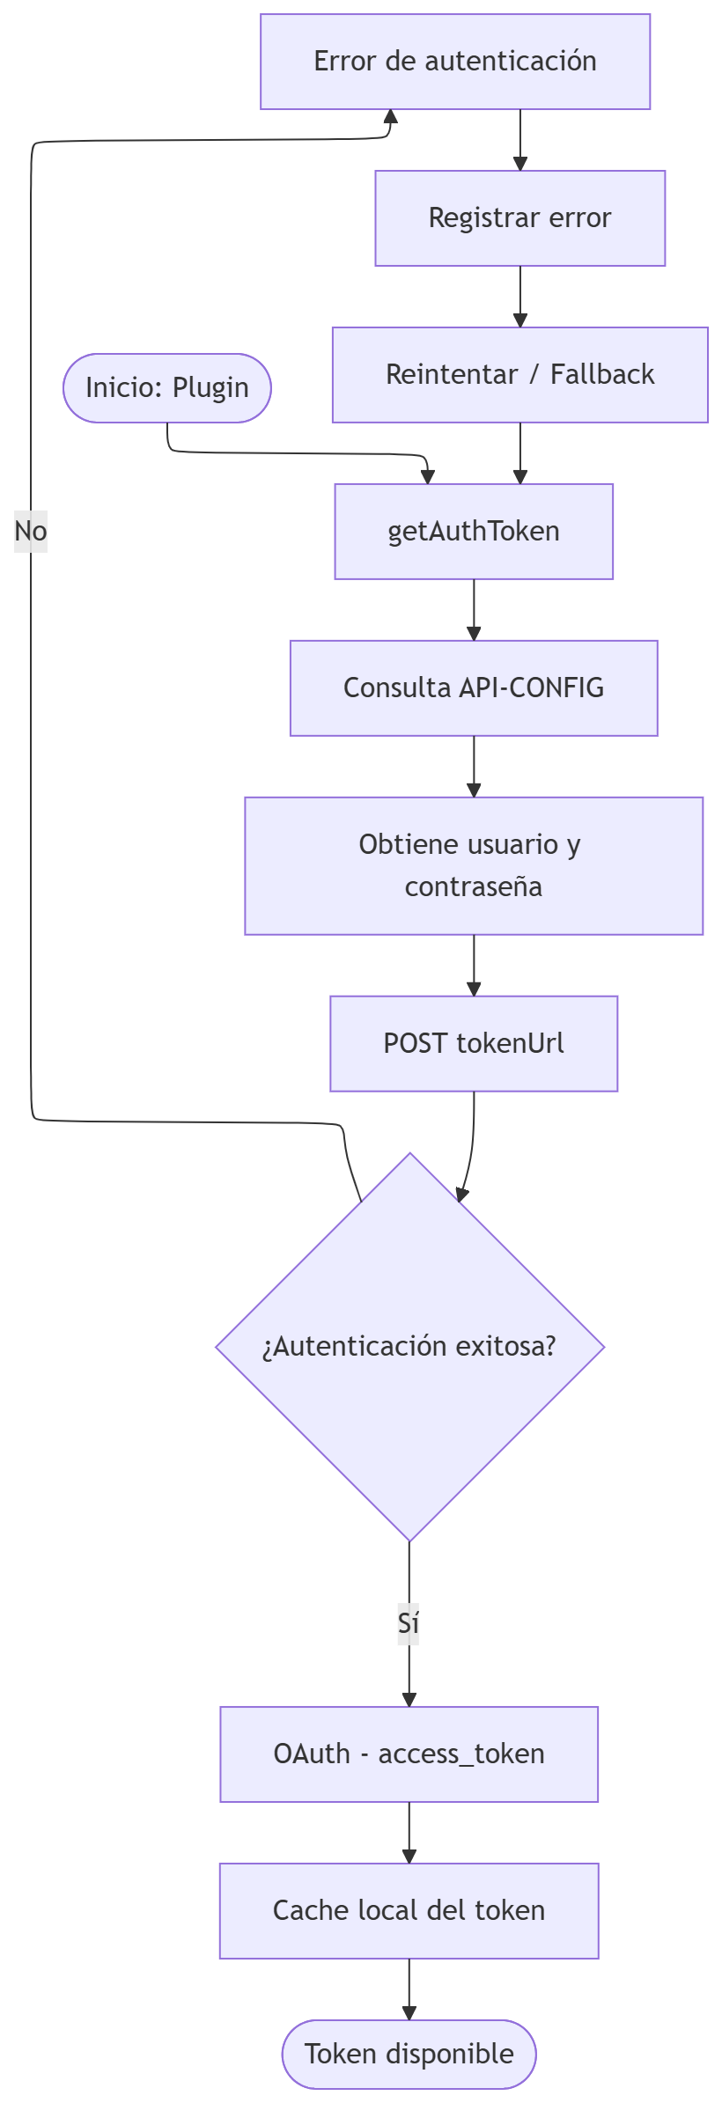
POST
y envía los parámetros:
grant_type=password
username=<usuario>
password=<contraseña>
scope=meddraapi
client_id=mspclient

El token esperado en la respuesta es:
{
"access_token": "...",
"expires_in": 3600
}
El plugin almacena:
cachedToken = data.access_token
y calcula el vencimiento mediante:
tokenExpiry = Date.now() + ((data.expires_in || 3600) - 60) * 1000

Esto significa que el plugin considera expirado el token 60 segundos antes del tiempo informado por el servicio.

Manejo del token
El token se mantiene en memoria mediante:
let cachedToken = null
let tokenExpiry = 0
Cuando se ejecuta nuevamente getAuthToken():
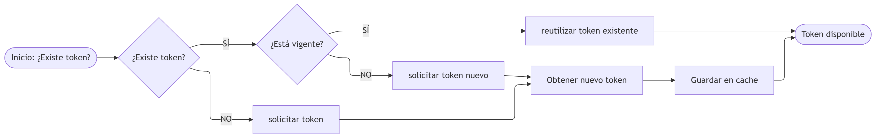
La función:
clearAuthToken()
permite limpiar manualmente el token almacenado.
En la implementación actual no se observa un mecanismo automático de reintento de la petición cuando MedDRA devuelve HTTP 401. Esta característica puede considerarse una mejora futura.

Consulta de MedDRA
La consulta principal está implementada en:
src/api/meddra.js
El proceso es:
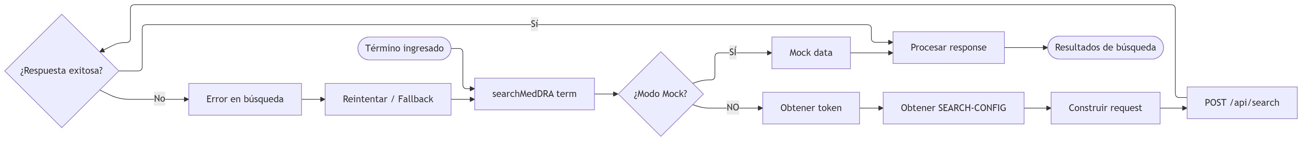

Estructura del request
El cuerpo base se obtiene de:
SEARCH-CONFIG
o, en ausencia de dicha configuración:
src/config/searchBody.json
La configuración actualmente disponible es:
{
"addlangs": [],
"bview": "SOC",
"contains": true,
"filters": [],
"hlgt": false,
"hlt": false,
"idiacritical": true,
"kana": false,
"language": "Spanish",
"llt": true,
"pt": false,
"rsview": "release",
"searchterms": [
{
"searchlogic": 0,
"searchterm": "",
"searchtype": 0
}
],
"separator": 2,
"skip": 0,
"smq": false,
"soc": false,
"stype": 1,
"synonym": true,
"take": 20,
"version": 28
}
Antes de enviar la petición, el plugin reemplaza:
searchterms[0].searchterm
por el término introducido por el usuario.
Por ejemplo, conceptualmente:
{
"searchterms": [
{
"searchlogic": 0,
"searchterm": "fiebre",
"searchtype": 0
}
]
}
El request se envía mediante: POST con:
Authorization: Bearer <access_token>
Content-Type: application/json

Parámetros de búsqueda configurados
La configuración actual establece:
Parámetro | Valor
Idioma | Spanish
Búsqueda LLT | true
Sinónimos | true
Contiene | true
Resultados máximos | 20
Versión MedDRA | 28
Estos valores corresponden directamente al archivo searchBody.json entregado para el proyecto.
La API pública de MedDRA identifica POST /api/search como la operación de búsqueda y documenta modelos relacionados con resultados de búsqueda.

Estructura esperada del response
El código acepta tres formas de respuesta:

Respuesta como arreglo
[
{
"pcode": "10016558",
"name": "Fiebre"
}
]

Respuesta utilizando results
{
"results": [
{
"pcode": "10016558",
"name": "Fiebre"
}
]
}

Respuesta utilizando data
{
"data": [
{
"pcode": "10016558",
"name": "Fiebre"
}
]
}
El código normaliza estas tres posibilidades:
if (Array.isArray(data)) return data
return data.results || data.data || []
Por tanto, para que un resultado sea utilizable por el componente, debe contener como mínimo información equivalente a Pcode y name.

Búsqueda LLT desde React
La lógica de búsqueda se encuentra en:
src/hooks/useMedDRASearch.js
El componente utiliza dos restricciones:
const DEBOUNCE_MS = 400
const MIN_QUERY_LENGTH = 3
Esto significa:
- No se consulta MedDRA con menos de 3 caracteres.
- Después de modificar el texto, se espera 400 ms antes de realizar la petición.
El flujo es:
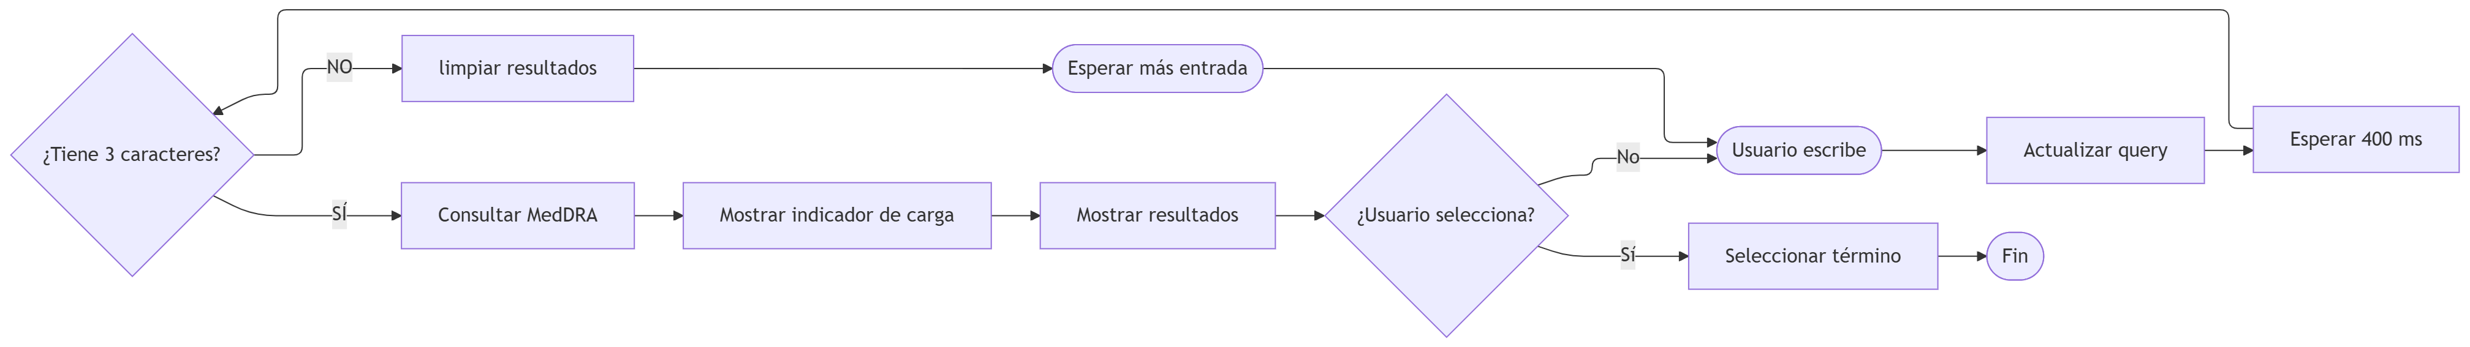Este mecanismo reduce la cantidad de solicitudes generadas durante la escritura.

Componente de búsqueda
El componente principal de interfaz es:
src/components/MedDRASearchField.js
Sus responsabilidades son:
- Mostrar el campo de búsqueda.
- Recibir el texto introducido.
- Abrir la lista de resultados.
- Mostrar indicador de carga.
- Mostrar errores.
- Permitir seleccionar un resultado.
- Limpiar el texto de búsqueda.
- Mostrar el número de asignaciones.
- Permitir borrar la última asignación.
- Respetar las restricciones del contexto actual.
La interfaz utiliza un CSS Module:
MedDRASearchField.module.css

Selección de un término
Cuando el usuario selecciona un resultado, el componente genera una estructura normalizada:
{
id: result.id || result.pcode,
code: result.pcode,
name: result.name
}
Esta estructura se entrega al componente principal mediante:
onSelect(term)
El Plugin.js recibe el término seleccionado y determina el conjunto de elementos de datos disponible.

Contexto funcional del plugin
El plugin puede utilizarse en diferentes campos funcionales del formulario.
La resolución del contexto se implementa mediante:
src/utils/resolvePluginContext.js
La función:
resolvePluginContext(values, mappings)
compara los valores existentes en el formulario con los alias configurados.
La comparación:
- elimina espacios externos;
- convierte los valores a mayúsculas;
- compara el valor real con el valor esperado.
Por ejemplo:
valor del formulario:
COMORBILIDAD

valor configurado:
COMORBILIDAD

resultado:
comorbilidad
Si no encuentra coincidencia, se utiliza el contexto predeterminado configurado.

Contextos configurados
La configuración actual contempla contextos para ESAVI y EVADIE.
Entre ellos se encuentran:
- comorbilidad
- diagnostico
- sintomatologia
- otros_sintomatologia
- complicacion_fetal
- inmunizacion_diagnostico
- otro_inmunizacion
- antecedente_patologico
- sintomatologia_mas_relevante_medicamento
- antecedente_quirurgico
- antecedente_patologico_personal
- antecedente_patologico_familiar
- diagnostico_final
- comorbilidad_evadie
- diagnostico_inicial_evadie
- otro_evento_salud
- otro_evadie
- diagnostico_final_evadie
La configuración de los alias y los conjuntos de campos se encuentra en dataElements.js.

Elementos de datos MedDRA
El plugin trabaja con conjuntos de campos.
Cada conjunto relaciona:
Código MedDRA
Descripción MedDRA
Código CIE-10
Descripción CIE-10
Por ejemplo, conceptualmente:
comorbilidadUnoCode
comorbilidadUno
comorbilidadUnoCodeCIEX
comorbilidadUnoCIEX
El proyecto define seis conjuntos principales para determinadas categorías y conjuntos adicionales para otros contextos.

Asignación de elementos de datos
El plugin busca el primer conjunto disponible mediante:
export const getFirstAvailableFieldSet = (values = {}, fieldSets = MEDDRA_FIELD_SETS) => {
return fieldSets.find((fieldSet) => (
!hasValue(values[fieldSet.code]) && !hasValue(values[fieldSet.name])
)) || null
}
Un conjunto se considera disponible cuando sus campos “code” y “name” no tienen valor.
El algoritmo es:
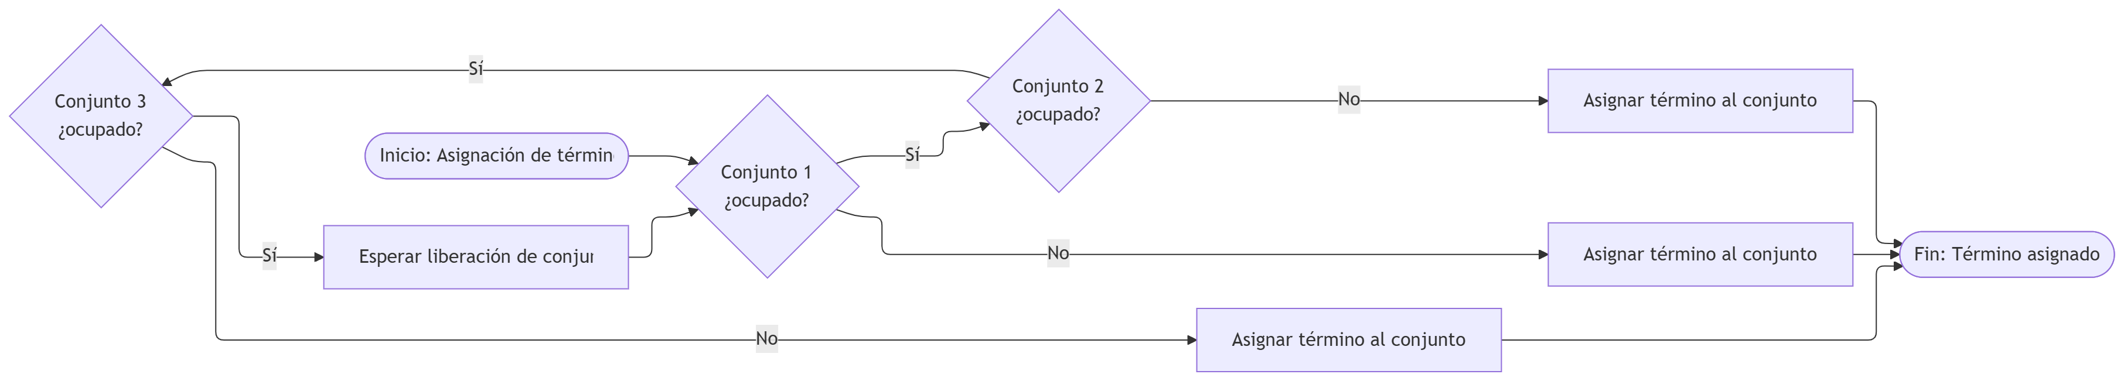
La implementación actual determina la disponibilidad utilizando únicamente los campos de código y nombre MedDRA.

Datos almacenados al seleccionar un término
Cuando se selecciona un término MedDRA, el plugin actualiza cuatro valores:
- Código MedDRA
- Nombre MedDRA
- Código CIE-10
- Término CIE-10
El proceso es:

Homologación MedDRA-CIE-10
La homologación está implementada en:
src/config/homologacionMedDRA-CIE10.js
La fuente de información es:
src/config/MedDRA-CIE10.json
El archivo contiene una relación entre:
- CÓDIGO LLT MEDDRA
- CÓDIGO CIE10
- TERMINO CIE-10
El código crea un índice en memoria:
const meddraIndex = new Map();

La llave utilizada es: CÓDIGO LLT MEDDRA y cada entrada contiene uno o varios candidatos CIE-10.

Manejo de múltiples homologaciones
Si un código MedDRA tiene una única homologación:
MedDRA CIE-10
se devuelve directamente.
Si tiene varias: MedDRA = CIE-10 A, CIE-10 B, CIE-10 C
el algoritmo actual ordena los candidatos utilizando:
- Letra inicial del código.
- Parte numérica inicial.
- Comparación del código completo.
Posteriormente devuelve únicamente el primer candidato resultante.
Este algoritmo debe entenderse como la regla técnica actualmente implementada en el plugin.

Eliminación de una asignación
La función:
handleClearLastAssignment()
identifica el último conjunto asignado.
Después de eliminarlo, ese conjunto vuelve a estar disponible para una nueva asignación.
La identificación de conjuntos asignados se basa en que exista valor en el código o en el nombre MedDRA.

Modo de pruebas Mock
El proyecto incorpora un mecanismo de pruebas mediante: “src/api/mockData.js” y “useMock: true” Cuando: ”apiConfig.useMock === true” la aplicación no realiza la consulta contra los servicios reales de MedDRA. En su lugar utiliza: MOCK_LLT_RESULTS
Este conjunto contiene términos de prueba como:
- Náuseas
- Fiebre
- Cefalea
- Dolor abdominal
- Taquicardia
- Anafilaxia
- Convulsiones
La búsqueda local se realiza por coincidencia parcial sobre nombre y código. Además, el mock incorpora una espera artificial de 300 ms. Esto permite realizar demostraciones y pruebas funcionales cuando no se dispone de credenciales o acceso a los servicios de MedDRA.

Flujo completo de operación
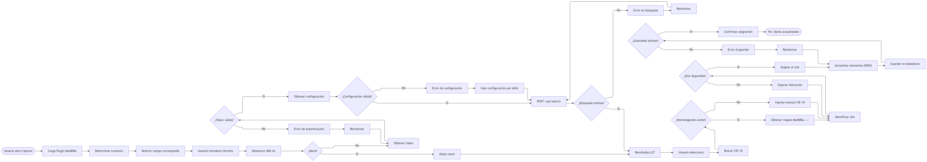

Instalación del proyecto

Obtener el código
El código fuente debe encontrarse disponible en un directorio de trabajo.
URL de descarga: Link
Ejemplo:
cd MedDRA-capture-plugin

Instalar dependencias

Observación:
Antes de iniciar la instalación y ejecución del Plugin, verificar que el entorno de desarrollo cuente con Node.js, npm y Yarn instalados y configurados correctamente. Se recomienda utilizar versiones compatibles con las dependencias definidas en el proyecto y validar su instalación mediante los siguientes comandos:
node --version
npm --version
yarn --version
Para consultar las instrucciones oficiales de instalación y las versiones disponibles, revisar la documentación oficial de Node.js, npm y Yarn.
Referencias oficiales:
- Node.js – Download
- npm – Installing npm
- Yarn – Installation
La instalación de las dependencias se realiza mediante Yarn:
yarn install
Este proceso instala las dependencias declaradas por el proyecto. No se deben copiar manualmente paquetes dentro de node_modules.

Generación del paquete DHIS2
Después de instalar las dependencias, debe ejecutarse el comando de empaquetado definido por el proyecto.
El resultado esperado es un archivo comprimido compatible con la instalación de aplicaciones DHIS2.

Comando de empaquetado:
yarn build

Instalación en DHIS2
El archivo .zip generado debe instalarse desde la administración de aplicaciones de DHIS2.
DHIS2 documenta la instalación manual de aplicaciones mediante la carga de un archivo ZIP compatible desde App Management.
La API de aplicaciones de DHIS2 también contempla operaciones relacionadas con las aplicaciones instaladas.
Nota:
Revisar el manual de implementación

Validaciones de instalación
Se recomienda ejecutar las siguientes validaciones.

Validación de aplicación
Confirmar que meddra-plugin aparece entre las aplicaciones instaladas.

Validación del plugin
Abrir el formulario Capture donde está configurado el plugin y verificar que el campo MedDRA sea visible.
Nota:
Antes de ejecutar el build, validar con yarn start que el Plugin se ejecute correctamente y no presente errores.

Validación del contexto
Modificar el contexto funcional del formulario y verificar que el plugin utilice el conjunto de campos correspondiente.

Validación de autenticación
Introducir una búsqueda de al menos tres caracteres y verificar que se genere la solicitud de autenticación cuando el token no se encuentre disponible.

Validación de búsqueda
Comprobar que la API devuelve resultados LLT.

Validación de selección
Seleccionar un resultado y verificar:
- Código MedDRA
- Nombre MedDRA
- Código CIE-10
- Nombre CIE-10

Validación de eliminación
Seleccionar varios términos y utilizar “Borrar última selección” Verificar que se limpien los cuatro elementos asociados.

Organización del código
La separación de responsabilidades es:
Archivo | Responsabilidad
Plugin.js | Integración con Capture y asignación
App.js | Entrada de aplicación
MedDRASearchField.js | Interfaz del buscador
useMedDRASearch.js | Estado y ejecución de búsquedas
meddra.js | Comunicación con API MedDRA
auth.js | Autenticación y token
mockData.js | Datos de prueba
apiConfig.js | Configuración de endpoints
dataStoreConfig.js | Acceso al Data Store
dataElements.js | Contextos y elementos de datos
homologacionMedDRA-CIE10.js | Homologación MedDRA-CIE-10
resolvePluginContext.js | Resolución del contexto
MedDRA-CIE10.json | Datos de homologación
searchBody.json | Configuración base de búsqueda

Extensión de nuevos contextos
Para incorporar un nuevo contexto funcional deben modificarse principalmente:
src/config/dataElements.js
El nuevo contexto requiere:
- Un alias de identificación.
- Un valor esperado.
- Un conjunto de elementos de datos.
- Una configuración de etiqueta.
- La definición de los campos que pueden recibir las asignaciones.
El flujo general es:

Incorporación de nuevos elementos de datos
Cada conjunto debe mantener una relación consistente entre:
- Código MedDRA
- Nombre MedDRA
- Código CIE-10
- Nombre CIE-10
No se recomienda crear solamente el campo MedDRA sin sus campos asociados cuando el contexto requiere almacenar la homologación CIE-10.
La configuración actual utiliza esta estructura para los conjuntos definidos en dataElements.js.

Actualización de la homologación
Para actualizar la homologación se debe modificar:
src/config/MedDRA-CIE10.json
Posteriormente se debe validar que cada registro mantenga la estructura esperada:
CÓDIGO LLT MEDDRA
CÓDIGO CIE10
TERMINO CIE-10
Después de modificar el archivo se debe reconstruir el paquete de la aplicación.

Actualización de configuración de búsqueda
La configuración de búsqueda puede obtenerse desde:
MedDRA / SEARCH-CONFIG
Si no existe dicha configuración, se utiliza:
src/config/searchBody.json
Por lo tanto, una modificación de parámetros puede realizarse sin modificar necesariamente el código fuente cuando la configuración correspondiente se encuentre administrada mediante el Data Store.
La configuración actualmente utiliza:
language = Spanish
llt = true
synonym = true
take = 20
version = 28

Consideraciones de seguridad
El plugin maneja credenciales de acceso a servicios externos de MedDRA.
Aunque las credenciales no están codificadas directamente en auth.js, el flujo actual obtiene los valores desde el Data Store y posteriormente realiza la autenticación desde el contexto del navegador.
Por este motivo se deben considerar:
- Controlar quién tiene acceso al Data Store.
- No almacenar credenciales en el código fuente.
- No incluir credenciales en .env cuando el archivo pueda terminar incluido en el frontend.
- No registrar tokens en console.log.
- Evitar incluir credenciales en archivos de configuración versionados.
- Utilizar mecanismos de protección del Data Store cuando correspondan.

Consideración arquitectónica
Para entornos con requisitos estrictos de protección de credenciales, una alternativa sería utilizar un servicio backend intermedio:
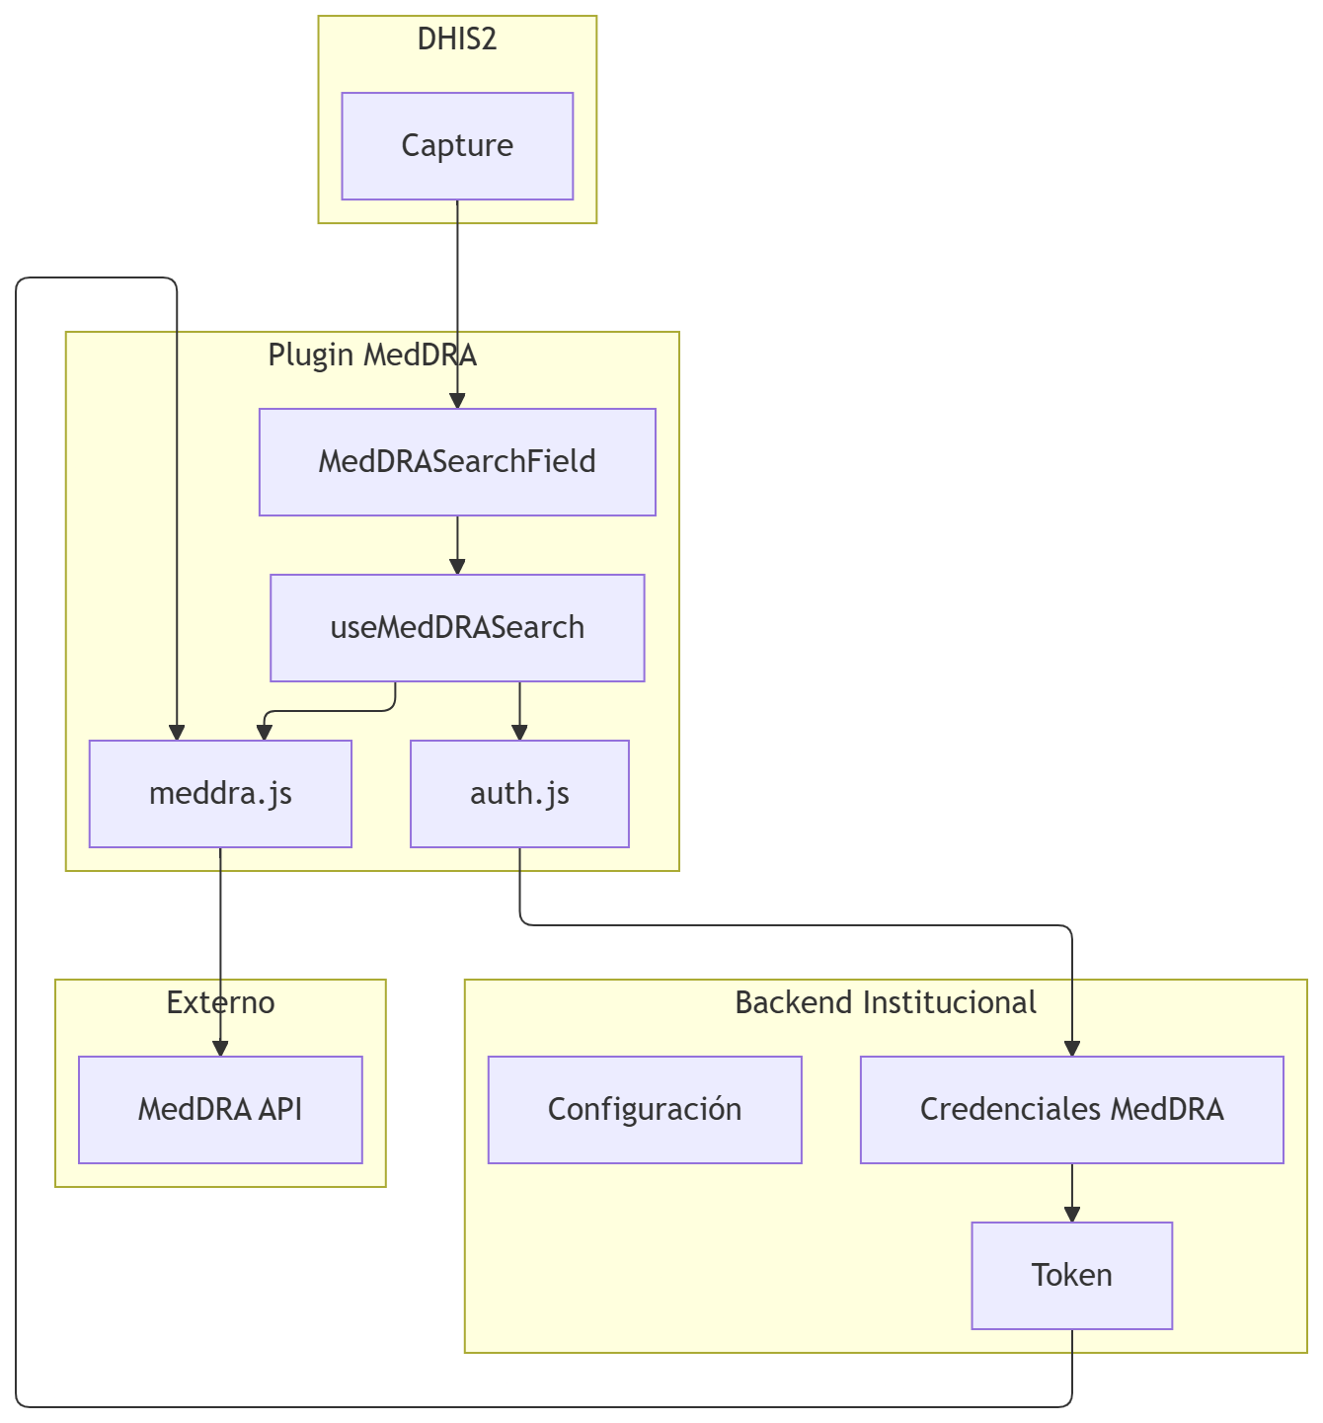
Esto evita que el navegador tenga que manejar directamente las credenciales del servicio externo.
Esta alternativa no corresponde a la implementación actual y se presenta únicamente como recomendación arquitectónica.

Diagrama de despliegue

Diagrama de integración
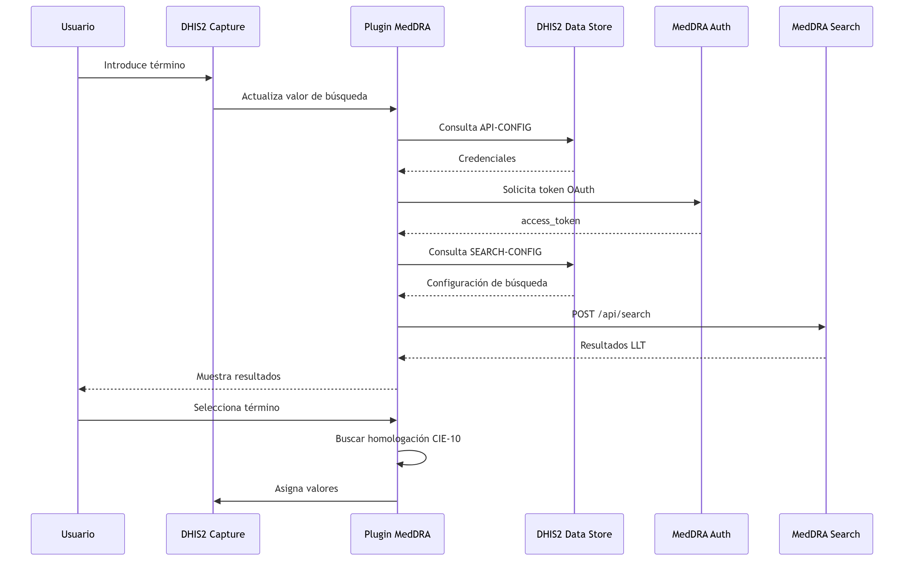

Diagrama de asignación

Diagrama de contexto
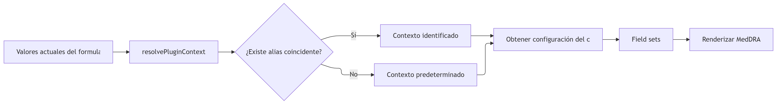

Resumen técnico
El Plugin MedDRA se integra con DHIS2 Capture mediante un punto de entrada CAPTURE y proporciona una interfaz React para realizar búsquedas de términos MedDRA LLT.
La integración sigue el siguiente esquema:
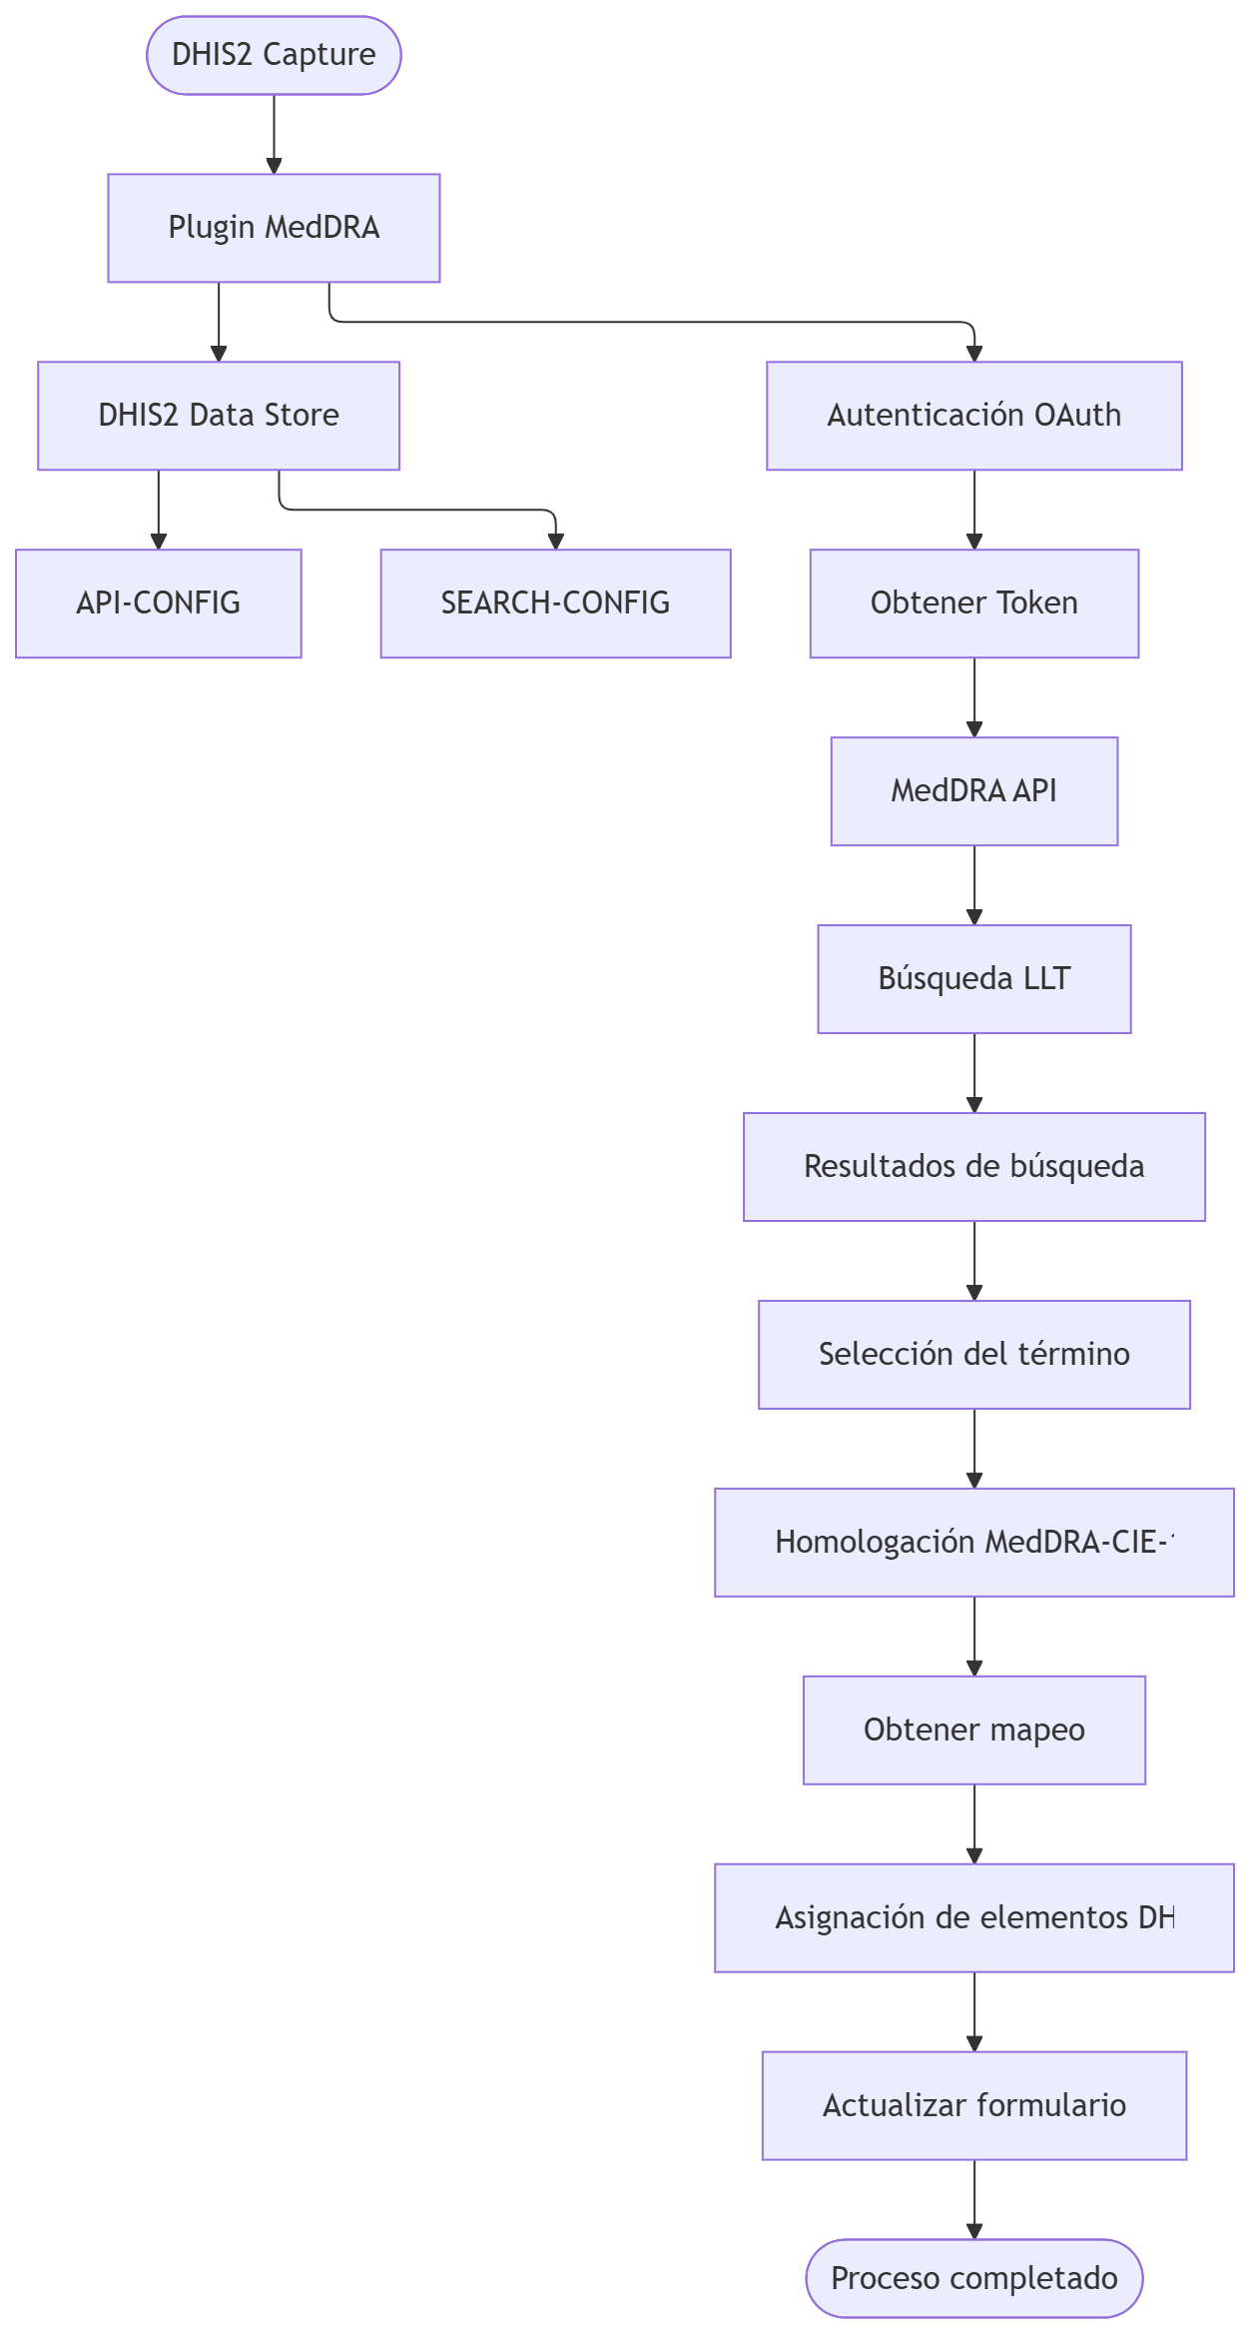
El componente permite además ejecutar pruebas utilizando datos locales mediante el modo Mock, lo que facilita demostraciones y validaciones funcionales cuando no se dispone de credenciales para acceder a los servicios reales de MedDRA.

